桃園市桃園區建德國小108學年度第1學期三年級數學領域 期末定期評量試卷

一、 選擇題：每題2分，共14分 班座號： 姓名：

- ( ) 一盒蛋塔有 6 個，美美吃了$\frac{（ \text{ ）}}{（ \text{ ）}}$盒，
毛毛吃了 6 個，奇奇吃了 1 盒，哪一
個人吃的蛋塔最多？ ○美美○奇奇
○毛毛 ○一樣多。
- ( ) 豆豆的座號是偶數，而且被 8 除後
餘 2，豆豆的座號可能是幾號？
○ 16 號○ 26號○ 33號○ 35號
- ( )下面哪一個數是 6 的倍數，也是 7 的倍數？ ○ 32 ○ 25 ○ 42 ○ 16。
- ( ) 801－□＝399，□ 中的數最接近
○ 300 ○ 400 ○ 500 ○ 600。
- ( )下列何者敘述正確？ ○圓的中心叫圓周 ○圓的周界叫圓心 ○圓周上的點到圓心的連線叫直徑 ○ 一個圓有無限多條直徑
- ( )下列何者是容量單位？○ 公分○ 公
升○ 公斤○ 公克。
7.( ) 一箱果汁有 12 瓶，哥哥喝了$\frac{5}{\text{12}}$箱
，弟弟喝了 3 瓶，下面哪一種說法是
正確的？○弟弟喝了$\frac{5}{3}$箱果汁○哥
哥喝了 5 瓶果汁○弟弟喝了$\frac{1}{3}$箱果
汁○哥哥喝了 2 瓶果汁。
二、 填填看（每格2分共38分）
- 填入＞、＜或＝
753毫升 □ 7公升
500個1毫升 □ 500毫升
- 圈圈看
媽媽澆花的灑水器容量大約是
（2公升 ，200公升）
一瓶鋁箔包運動飲料容量大約是
（25 ml，250 ml，25l）
3.下列算式 □ 中的百位數是多少？
502＋ □ 96＝998
4.哥哥想買一個 298 元的拼圖和一個 803 元
的玩具火車，付一張千元鈔票夠不夠？
（ ）
5.那些數可以被2整除，也可以被3整除？
（每個答案1分）
（ 12 13 15 24 ）
6. 阿亮的生日在3月，日期可以被7整除，
下面哪一天可能是他的生日？請圈起來
（4月28日 3月14日 3月16日）
7. 三年 5 班舉辦同樂會，全班有 26 位小
朋友，老師買了蘋果汁要分給小朋友
喝，1瓶蘋果汁可以平分給 5 位小朋友
(１) 6 位小朋友分到（ ）瓶蘋果汁
(２) 9位小朋友分到（ ）瓶蘋果汁
(３) $\frac{8}{5}$蘋果汁可以分給（ ）位小
朋友。
(４) 如果全班的小朋友都參加同樂會，每
個人都要分到蘋果汁喝，至少需要買
（ ）瓶蘋果汁
8. 下面的圖形，哪些角是直角？用 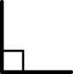 表示
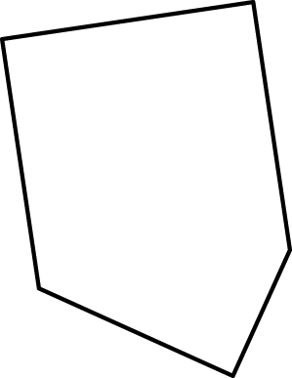
9.下圖是兩個相同的大圓，及一個半徑1公
分的小圓。
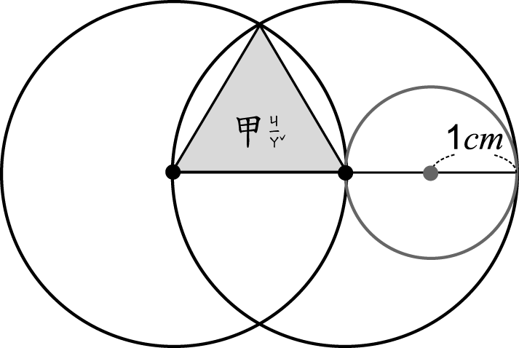
(１)大圓的直徑是（ ）公分。
(２)甲三角形是不是正三角形？（ ）
10. 用三角板做做看。
下面的角比直角大，還是比直角小？
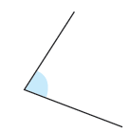
比直角（ 大 ， 小 ）。

背面還有題目喔
- 寫出直式算算看（每題3分共12分）
- 2公升400毫升＋  500毫升 | - 30÷4＝（ ）…（）
- 71÷9＝（ ）…（ ） | - （ ）＋657＝1084

四、寫出算式做做看（每題4分共36分）
1、媽媽用560毫升的紅茶和1公升250毫升
的鮮奶，做成一壺奶茶，早上喝了820毫
的奶茶後後，還剩下多少毫升的奶茶？

2、一條項鍊賣1580元，一對耳環比一條項
鍊便宜550元，姊姊買一條項鍊和一對耳
環，共要付多少元？（用一個算式算算看）

- 小美和姐姐要合買一個2090元的娃娃，
小美有785元，姐姐有865元，還差多少元才足夠？（用一個算式算算看）

4. 麵包店昨天賣了350顆蛋黃酥，今天比昨
天多賣了75顆，兩天共賣了幾顆？
（用一個算式算算看）

5. 小美想買 7枝筆，跟媽媽要 60元，到了
書局才發現不夠 3元，一枝筆要多少元？

6. 一個蔥油餅平分成 9 片，哥哥吃了 2片
弟弟又吃了$\frac{4}{9}$個蔥油餅，請問還剩下幾
片蔥油餅？

7. 59最少減掉多少可以被9整除？

8. 花圃中有18盆玫瑰花，是蘭花的4倍少
6盆，蘭花有多少盆？

9. 畫出一個直徑6公分的圓。

寫完記得檢查喔

